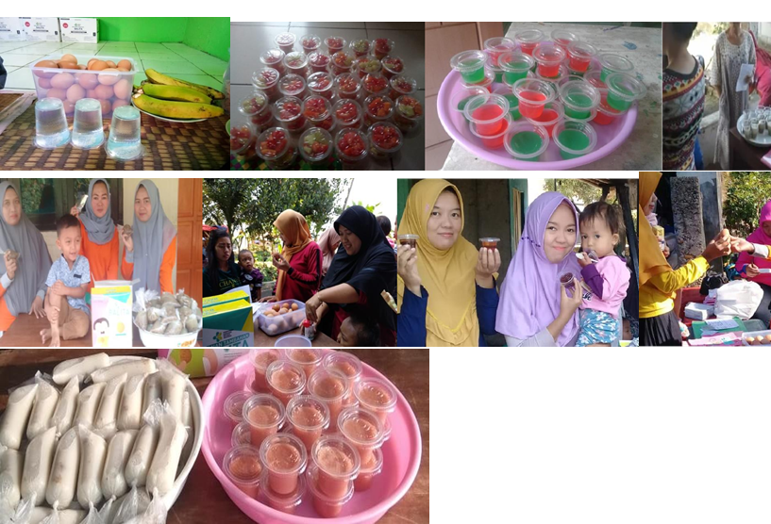
LAYANAN INOVASI NGAGIRING BARUDAK

Pelaksanaan kegiatan Ngagiring Barudak terdiri dari:

- Penimbangan Balita: Penimbangan balita dilakukan tiap bulan di posyandu. Penimbangan secara rutin di posyandu untuk pemantauan pertumbuhan dan mendeteksi sedini mungkin penyimpangan pertumbuhan balita. Dari penimbangan yang kemudian dicatat di KMS, dari data tersebut dapat diketahui status pertumbuhan balita, apabila penyelenggaraan posyandu baik maka upaya untuk pemenuhan dasar pertumbuhan anak akan baik pula.
KMS adalah kartu untuk mencatat dan memantau pekembangan balita dengan melihat garis pertumbuhan berat badan anak dari bulan ke bulan. Pada KMS dapat diketahui status pertumbuhan anaknya.
- Imunisasi
Macam imunisasi yang diberikan di Posyandu adalah:
- BCG untuk mencegah penyakit TBC
- DPT untuk mencegah penyakit difteri, partusis (batuk rejan), tetanus
- Polio untuk mencegah penyakit kelumpuhan
- Hepatitis B untuk mencegah penyakit Hepatitis B (penyakit kuning)
- Peningkatan Gizi
Peningkatan gizi balita yang dilakukan oleh kader berupa memberikan penyuluhan tentang ASI, status gizi balita, MPASI, Imunisasi, Vitamin A, stimulasi tumbuh kembang anak,Selain itu juga dilakuka demo masak dan pemberian makanan tambahan untuk bayi dan balita.

INFORMASI LEBIH LANJUT HUBUNGI PUSKESMAS TENJOLAYA
EMAIL : puskesmastenjolaya@gmail.com

